Донецкая специализированная общеобразовательная школа №135

по чтению в 3 классе

по теме:

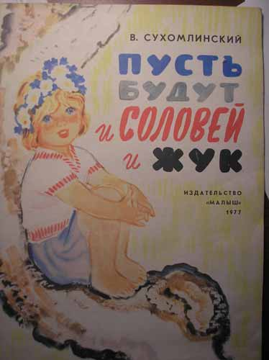 Разработала

учитель начальных классов

Козлова Татьяна Алексеевна

Донецк 2013-2014 уч.г.

**Тема урока . В.А.Сухомлинский «Пусть будут и соловей, и жук»**

**Цель:** - познакомить с литературной сказкой В.Сухомлинского;

- продолжать формировать представление об особенностях жанра сказки;

- развивать у детей способность эмоционально откликаться на прочитанное;

- воспитывать уважение к окружающим, дружелюбие;

- развивать творческие способности детей.

**Оборудование:** презентация к уроку, индивидуальные карточки.

**Тип урока** : изучение нового материала.

**Ход урока**

**І. Организационный момент**

1. Повторение правил урока.

*На уроке не болтам*

*И в работу ум включаем!*

*Думай, мысли, выполняй,*

*На все вопросы отвечай!*

2. Емоциональный настрой на урок.

- Посмотрите, на ваших партах лежат изображения солнышка и тучки. Поднимите то изображение, с которым вы начинаете урок. Я хочу, чтобы плохое настроение обязательно изменилось, а хорошее осталось неизменным.

**ІІ. Введение в тему урока.**

( Звучит музыка «сказка»)

*О чем-то скрипит половица*

*И спице опять не спиться.*

*Присев на кровати, подушки*

*Уже навострили ушки*

*И сразу меняются лица,*

*Меняются звуки и краски….*

*Тихонько скрипит половица.*

*И к нам приходят …..(сказки)*

(Выставка книг)

- Ребята, рассмотрите выставку книг и сформулируйте тему нашего урока.

**ІІІ. Актуализация знаний.**

1.Повторение знаний о сказке.

- Прежде чем мы начнем знакомство с новой сказ кой, давайте вспомним, что нам известно о сказке?

-А что такое сказка? (сказка – вымышленный рас сказ, небывалая и даже несбыточная история. В.Даль)

- Какие виды сказок нам известны?

Виды сказок

Авторские Народные

-Давйте подберем к слову «сказка» однокоренные слова. (сказка-сказывать-расказывать)

**ІV. Знакомство со сказкой.**

1. Вступительная беседа.

- Я приглашаю вас в очередное сказочное путешествие. Но прежде всего, давайте отгадаем, где конкретно мы отправимся.

(Показывается изображение сада, включается аудиозапись звуков)

- Итак, куда же мы с вами попали? А кто из вас бывал в саду? Чем сад отличается от луга?

-А в нашем саду, в который мы с вами попали, произошел интересный случай. Об этой истории рассказал нам русский писатель и педагог В.А.Сухомлинский. (портрет)

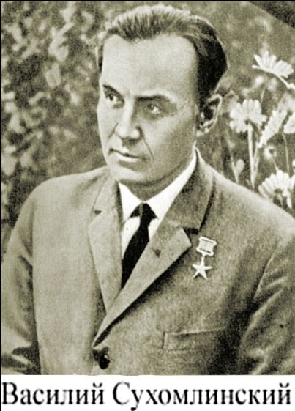

- Но прежде, чем мы узнаем про этот случай, давайте представим, что мы с вами цветочки.

2. Динамическая пауза

(звучит музыка)

Спал цветок (закрыть глаза, расслабиться, помассировать веки, слегка надавливая на них).

И вдруг проснулся (поморгать глазами).

Больше спать не захотел (руки поднять вверх, посмотреть на руки).

Встрепенулся, потянулся (руки в стороны, посмотреть на левую руку, а затем на правую).

Взвился вверх и полетел (потрясти кистами, посмотреть вверх).

3. Повторение чистоговорки.

Са-са- са – в лесу бегает лиса.

Со – со – со – у Вовы колесо.

Ос – ос – ос – на поляне много ос.

Су – су – су – было холодно в лесу.

Усь – усь – усь – на лугу пасется гусь.

4. Отгадывание загадок

- У вас на партах лежит листочек желтого цвета с загадкой, прочитайте ее самостоятельно.

(После, один человек читает вслух, а остальные читают шепотом)

*Кто без нот и без свирели*

*Лучше всех выводит трели,*

*Голосистее, нежней?*

*Кто же это?.......(соловей)*

(Показ изображения)

-Как вы догадались, что это соловей? Что такое трели? (трели – это переливчатый звук)

(прослушивание трели соловья).

- А теперь прочтите загадку на зеленом листочке.

*Теплым днем, весною, в мае,*

*Каждый про меня узнает.*

*Я не муха, не паук.*

*Я жужжу! Я – майский ……(*жук)

- Какая информация помогла догадаться, что это жук? Давайте оживим жука и пожужжим.

(показ изображения + звук)

5. Первичное восприятие

- Ну вот и пришло время узнать про один случай.

Чтение учителем.

- Ребята, о каком герое сказки мы забыли?

6. Словарная работа

-Чтобы наша история зазвучала правильно, надо подготовиться к чтению

(Методика «Облака слов»)

- Найдите и прочитайте слова в облачках

Прекрасна

Достоинство

Спрашивают

Жужжание

Невозможен

Рассмеялся

7. Работа над текстом.

-Теперь мы готовы к чтению произведения. Прочтите его самостоятельно молча.

-Кто из героев сказки вам более симпатичен? Чем?

- Ребята, о чем был спор соловья и жука? Найдите в тексте.

- С каким чувством обратился соловей к жуку в начале? Какое слово подсказывает нам об этом? Что значит с досадой?

- Как ответил жук? Что значит с достоинством?

- Как отреагировал соловей на слова жука? Найдите в сказке и прочитайте все предложение. А что такое мудрость? ( - знание, которое приобретено с жизненным опытом)

**V. Физминутка.**

Заглянули утром в сад,

А в саду жуки жужжат.

Соловьи летают,

Песни распевают.

Тут вот яблони растут,

Сливы, груши тоже тут.

Пчелы летают,

Нектар собирают.

Ароматные цветы небывалой красоты

Тут и там распустились,

К солнцу устремились.

Вот какая красота!

Сохраним ее – друзья.

**VІ. Закрепление темы.**

1.Чтение «День-ночь».

- Ребята, а как вы думаете в каких словах заключается главная мисль текста? Кто их произнес? Найдите в тексте и подчеркните.

- Можно ли эти слова назвать мудростью? Почему?

VІІ. Рефлексия.

***Без травинки нет леска,***

***А без песни соловья;***

***Даже маленький жучок***

***Охраняет наш садок:***

***Деревьям помогает,***

***Цветочки опыляет.***

***Для планеты все важны!***

***Значит дружно жить должны!***

(Потанина Е.В., Борщук А.Р)

- Ребята, вам понравился урок? Поднимите теперь картинку, которая означает ваше настроение в конце урока.

**VІІІ.Домашнее задание.**

Прочитать сказку родителям, нарисовать рисунок по содержанию